Управление образование администрации города Кудымкара
Муниципальное бюджетное общеобразовательное учреждение «Средняя общеобразовательная школа №1 им. Героя Советского Союза
Н.И. Кузнецова» г. Кудымкара Структурное подразделение
«Детский сад МОБУ СОШ №1»

Номинация:
Опыт вовлечения семьи обучающегося
во взаимодействие с ОО: традиции и инновации

ДЕТСКО – РОДИТЕЛЬСКИЙ КЛУБ
«Я И МОЯ СЕМЬЯ!»

Авторы - разработчики:
Мехоношина Марина Владимировна
старший воспитатель
Тотьмянина Марина Степановна
педагог-психолог
detsad.school1@mail.ru

Кудымкар, 2020 г.

Пояснительная записка
От того как прошло детство,
Кто вёл ребёнка за руки в детские годы,
Что вошло в его разум
И сердце из окружающего мира –
От этого в решающей степени,
Зависит каким человеком станет малыш
В.А.Сухомлинский
Как бы много не говорилось сегодня о воздействии на ребенка компьютеров, улицы, телефонов и т.д., все же самое значительное влияние на становление личности ребенка имеет семья. Развитие личности ребенка изначально закладывается в семье, именно она диктует ребенку формы и нормы поведения, интересы и ценности. Насколько душевны, открыты и наполнены любовью члены семьи, настолько добрым и светлым будет казаться мир ребенку, в который он вошел. Родители – первые люди, которые передают опыт, знания и навыки своим детям. Однако есть малыши, которые знают, что такое неблагополучная семья. На сегодняшний день такое явление нашей действительности, как социально-неблагополучная семья, стало явлением весьма распространенным. Для них характерно грубость, скандалы, аморальное поведение (пьянство и курение), равнодушие[5,16c.]. Именно такие семьи требуют постоянного внимания со стороны воспитателя, администрации, общественности. Поэтому основной задачей является создание у ребенка из семьи «группы риска» уверенности в том, что его любят и о нем заботятся.
Наша задача – помочь родителям осознать, что именно они ответственны за воспитание детей, и что семья для ребёнка - это мир, в котором закладываются основы воспитания, отношения к людям, к природе.
Реальность такова, что с каждым годом в нашем учреждении идет повышение количества семей, состоящих на информационном учете группы риска социально опасного положения: 2015 год-5 семей, 2016 год – 8 семей, 2017 год – 11 семей. В связи с этим в 2018 году был создан детско-родительский клуб «Я и моя семья!». Анализируя ответы опрошенных родителей анкеты «Мир вашему дому» (Приложение №1) указывают о необходимости внесения вопросов семейного воспитания детей, семейных ценностях в программу клуба. Основным звеном детско-родительского клуба являются семьи воспитанников, состоящих на информационном учете в группе риска социального опасного положения, педагоги, администрация.
На момент открытия клуба в учреждении состояло на информационном учете - 16 семей, в них воспитываются 18 детей разного возраста с 4 до 7 лет, которые посещают наш детский сад. 70% родителей имеют низкий материальный достаток. По составу делятся на полные и неполные семьи. Неполные: один отец – 1 , одинокие матери – 8, опекаемая семья– 1; полные семьи – 6. Образовательный уровень родителей низкий.
Цель клуба: раскрытие и укрепление роли семьи и родителей через гармонизацию и оптимизацию детско-родительских отношений в работе с семьями группы риска социально опасного положения, посредством совместной деятельности.
Задачи:
1. Создать условия для совместного сотрудничества и творчества с семьями воспитанников, находящихся в группе риска социально опасного положения.
2. Выработать новые формы взаимодействия родителей и детей семей группы риска социально опасного положения, через совместную деятельность.
3. Способствовать усилению роли семьи в развитии и воспитании дошкольников.
3. Содействовать повышению уровня родительских педагогических знаний и умений в вопросах воспитания, развития и взаимодействия с детьми.
4. Способствовать установлению и развитию теплых, позитивных отношений партнерства и сотрудничества в паре «родитель – ребенок» через элементы тренинга, игровой и продуктивной деятельности.
5. Развивать у членов клуба коммуникативные умения.
6. Воспитывать доброжелательные отношения у членов клуба, в ходе проведения совместных мероприятий.
На основании анкетирования составлен план работы родительского клуба на учебный год (2018-2019 год), в который вошли цикл занятий для родителей и детей:
- тренинг «Дом счастья» - 1
- драматизация «Играем в сказку» - 2
- интерактивная встреча «Вместе – интересно!»- 6
- практикум «Здоровая семья» - 1
- мастер-класс по изготовлению календаря «Семейный календарь – 12 месяцев счастья»- 1
- круглый стол «Семья – это счастье» - 1.
По итогу каждого мероприятия, используя анкету (Приложение №2), изучаем уровень удовлетворенности родителей организацией и содержанием занятий с целью повышения эффективности работы.
Результат: благодаря деятельности клуба наладилась взаимосвязь с семьями, некоторые родители стали проявлять интерес к развитию и воспитанию своих детей, становясь активными участниками педагогического процесса, сократилось количество семей состоящих на информационном учете группы риска социально опасного положения, до 8 семей.
Деятельность детско-родительского клуба показала жизненную необходимость и практическую значимость принципа взаимопроникновения двух социальных институтов – детского сада и семьи.
Перечень необходимых материалов и оборудования для мероприятий: мультимедийный проектор, материалы для творчества, группа ВКонтакте, буклеты, презентации, карточки, анкеты.

Содержание занятий
Тренинг «Дом счастья»
Цель: способствовать осознанию значимости семьи в жизни человека.
Задачи:
1. Расширение контакта между родителями.
2. Повышение педагогической культуры родителей.
3. Познакомить родителей с методами и приемами, способствующими развитию гармоничных родительских взаимоотношений.
4. Создание благоприятного эмоционального климата в семье.
Материалы: макет дерева, листики разного цвета разные предметы: камушки, ракушки, бусинки, перья, пробки, киндер-сюрпризы и т.д., бумага фломастеры, карточки со словами: терпение, трудолюбие, любовь, взаимопонимание, верность, доброта, дети, ответственность, забота, честность, семейные традиции, дружба, прощение, понимание, долг, материальный достаток, уважение, самопожертвование, порядочность.
Ход тренинга
1. этап Педагог-психолог: Добрый вечер, дорогие родители. Я благодарю вас за то, что вы пришли на тренинг. Сегодня мы с вами пообщаемся в тесном, семейном кругу, ведь детский сад - это одна большая, дружная семья.
Психологический тренинг – это тренировка души, разума, тела. Человек усваивает 10% того, что слышит, 50% того, что видит, 90% того, что сам делает.
Упражнение «Чудо-дерево»
Цель: знакомство участников, разрядка обстановки.
Инструкция. Педагог-психолог и родители встают в круг. Каждому участнику предлагается выбрать листик того цвета, который у него ассоциируется с его семьей, написать на нем свое имя (или имя и отчество, если как участник хочет, чтобы к нему так обращались) и прикрепить на дерево. Прикрепляя листик на дерево, каждый участник называет свое имя (имя, отчество) и цвет, например: «Меня зовут Таня, мой цвет - желтый. Он похож на ... (называет, на что он похож) в моей семье». Каждый участник практикума высказывается о своем выборе.
После выполнения упражнения педагог-психолог делает вывод:
«Посмотрите, какое разноцветное дерево у нас получилось. На нем можно увидеть листья разного цвета: желтого, красного, коричневого, зеленого. Все листья разные. Точно так же и семьи - все разные. Одинаковых семей быть не может. У каждой семьи бывает разное настроение (веселое, грустное, спокойное), как и у нашего "Чудо-дерева"».
Упражнение «Волшебные предметы»
Психолог выкладывает на столе разные предметы: камушки, ракушки, бусинки, перья, пробки, киндер-сюрпризы и т.д., предлагает участникам тренинга найти предметы, которые напоминают им членов их семьи, объяснить, почему они выбрали этот предмет, какие черты характера у этого предмета. Например. Я взяла пёрышко, оно напоминает мне мою дочь, оно такое же мягкое, ласковое, лёгкое. Создать модель семьи. Сочинить сказку о том, как живут вместе все эти предметы. Обсуждение.
Упражнение «Живой дом»
Цель: диагностировать субъективное восприятие психологического пространства семейных отношений.
Перед участниками лежит лист бумаги. Нужно написать в колонку имена 7-8 человек, которые влияют на их жизнь, рядом нарисовать дом, у которого обязательно должны быть фундамент, стены, окна, крыша, чердак, дверь, дымоход, порог, и предоставить каждой части дома имя конкретного человека. Затем происходит интерпретация результатов.
Фундамент – положительное значение: основная материальная и духовная опора семьи, тот на ком все держится; отрицательное значение: человек, на которого все давят.
Стены – человек, который отвечает за эмоциональное состояние семьи и автора рисунка непосредственно.
Окна – будущее, люди от которых родина ждет, на кого возлагает надежды (в норме – дети).
Крыша – человек в семье, который жалеет и оберегает автора рисунка, создает ощущение безопасности.
Чердак – символизирует секретные отношения, а также желание автора иметь с этим человеком более доверчивые отношения.
Дымоход – человек, от которого автор рисунка получает или хотел бы получить особую опеку, поддержку.
Двери – информационный портал, тот кто учил строить отношения с миром.
Порог – человек, с которым автор рисунка хотел бы общаться в будущем.
Выводы. Методика дает возможность за короткое время определить роль автора рисунка с каждого члена семьи.
2 этап Упражнение «Ассоциация»
У каждого свое представление о семье. Какие ассоциации с этим словом возникают у вас?
• Если семья — это постройка, то какая…
• Если семья — это цвет, то какой…
• Если семья — это музыка, то какая …
• Если семья — это геометрическая фигура, то какая…
• Если семья — это настроение, то какое…
Обсуждение возникших ассоциаций.
Всегда ли ассоциации соответствуют действительности? (10 мин)
Очень большое отношение придавали наши предки семейным отношениям, воспитанию ребенка. С самого его рождения ребенка сопровождается обрядами и традициями, отмечают в семье большим праздником. Чтобы ребенок мог почувствовать опору и заботу в семье с самых первых дней.
У поэтов определение семьи звучит так:
Моя семья – мое убежище
Моя берлога – крепость, лежбище.
Маяк заметный среди шторма
Мое спасение от бури.
Мой верный поводырь и страх
Мой светлый мир, где мне не ведом страх
А что значит семья для ребенка?
Это место его рождения и становления
Упражнение «Представление о своей будущей семье»
Психолог: «Закройте глаза, расслабьтесь и войдите каждый в свое внутреннее пространство. Представь, что ты – взрослый человек. Вот ты идешь по улице, подходишь к своему дому, поднимаешься по лестнице, открываешь дверь своим ключом. Что ты видишь, что слышишь, какие запахи чувствуешь? Твоя семья радостно встречает тебя или каждый занят своими делами? Ты проходишь в комнату. Оглядись внимательно, что ты видишь, кто в ней находится?»
Обсуждение: каждый участник рассказывает о том, что он видел. Это упражнение можно провести несколько раз в течение тренинга для оценки состояния участников группы.
Притча
Давным –давно жила большая семья, в которой было много членов семьи, но не было между ними согласия. Устали они от ссор и раздоров. И вот решили члены семьи обратиться к мудрецу, чтобы он научил их жить дружно. Мудрец внимательно выслушал просителей и сказал: « Никто не научит вас жить счастливо, вы должны сами понять, что вам нужно для счастья, напишите, какой вы хотите видеть свою семью». Собралась эта огромная семья на семейный совет и решили они, чтобы семья была дружной, надо относиться друг к другу, придерживаясь этих качеств: Каких?
Упражнение: «Качества счастливой семьи»
А сейчас мы давайте рассчитаемся. Не на 1.2.3. а раз у нас семейная тема рассчитаемся по членам семьи мама, брат, сестра. Сейчас все мамы шаг вперед вот ваше задание – качества счастливой семьи.
Все сестры шаг вперед – вот это ваше задание -семь благ семьи.
Все братья-шаг вперед -вот это ваше задание- Семь определений счастливой семьи»[7,4с.].
Упражнение «Семейные праздники»
В каждой семье справляют праздники. Наряду с традиционными, т.е. такими, которые празднует вся страна у каждой семьи есть свои собственные. Давайте; поиграем. Кто последним назовет семейный праздник, тот – победитель.” (День рождения, день бракосочетания, проводы в армию, новоселье, вручение аттестата об окончании школы, день первой зарплаты, поступление в первый класс, прощание с детским садом, прощание с начальной школой, покупка дачи, автомобиля, победа в конкурсе…)
Упражнение «Строим дом своей мечты»
У каждого человека, а тем более у каждой семьи, должен быть дом, и не просто крыша над головой, а место, где его любят и ждут, понимают, принимают таким, каков он есть; место, где человеку тепло и уютно, куда хочется возвращаться.
Каждая микрогруппа должна “построить” дом своей мечты. Договоритесь, из каких “кирпичей” вы построите свой дом, какой будет фундамент, какое название дадите крыше, стенам и т. д. Время на строительство дома – 3 мин. По сигналу педагога или его помощника работу следует закончить. От группы выступает один человек и рассказывает, каким будет их дом. Каждый следующий выступающий должен назвать только те “кирпичи”, которые не были названы до него.
Давайте попробуем смоделировать счастливую семью, работая в группах.
Задание группам: У вас на столах лежат карточки со словами: терпение, трудолюбие, любовь, взаимопонимание, верность, доброта, дети, ответственность, забота, честность, семейные традиции, дружба, прощение, понимание, долг, материальный достаток, уважение, самопожертвование, порядочность.
Давайте построим дом счастья. Что вы положите за основу, что для вас главное, а что второстепенное? (дети строят, по ходу объясняя, что лежит в основе хорошего дома)
Постепенно складывая по кирпичику воздвигаем стены, затем ставим крышу- крышу хорошего настроения.
-К слову ДОМ придумайте прилагательные.
Д: Надёжный, любимый, красивый, уютный, тёплый.
– А теперь придумайте глаголы.
Д: Охраняет, оберегает, защищает, обогревает, любит.
В доме уютно, а это самое главное.
Итак, мы построили с вами «Дом счастья». Счастье человека в семье – наибольшая нравственная ценность. Где, как не в семье, получает человек то, к чему он стремится в любом возрасте: ощущение своей нужности близким, осознание, что любим и любишь сам, веру, что есть на земле место, где тебя ждут и любят.
3 этап Ритуал завершения – 5 мин
Упражнение Рефлексия занятия
Что понравилось? Что не понравилось? Что получили нового?
Ритуал прощания «Аплодисменты»
Ведущий начинает хлопать в ладоши и подходит к одному из участников группы. Затем этот участник выбирает из группы следующего, кому они аплодируют вдвоем. Третий выбирает четвертого и т. д. Последнему участнику аплодирует уже вся группа.
Упражнение «Обратная связь»
Ход: «Уважаемые участники, в конце тренинга я прошу оставить отметку в виде точки на мишени в четырех секторах.
Место вашей отметки зависит от оценки вашей работы по четырем критериям:
1. Деятельность ведущего.
2. Содержание занятия.
3. Деятельность участника (самооценка).
4. Психологический климат в группе. Оценка осуществляется по 10-балльной шкале» (Приложение №3)

Интерактивная встреча «Вместе – интересно!»
Игра не пустая забава.
Она необходима для счастья детей,
Для их здоровья и правильного развития.
Д.В.Менджерицкая
Авторы: Мехоношина Марина Владимировна, старший воспитатель
Тотьмянина Марина Степановна, педагог-психолог
Название: Интерактивная встреча «Вместе – интересно!»
Вид ресурса: Группа ВКонтакте
Цель ресурса: Создать условия для интерактивной формы сотрудничества специалистов ДОУ с родителями воспитанников.
Возраст воспитанников, для которых предназначен ресурс: дети с 2 до 8 лет Адрес сайта: https://vk.com/vmeste
Методические рекомендации по использованию ресурса
Интерактивная встреча, форма совместной деятельности родителей, детей и педагогов, основанная на свободном выборе и сотрудничестве, в процессе которой происходит передача родителям практических приемов работы с детьми для всестороннего развития ребенка, организованная педагогом - мастером на страницах ВКонтакте.
Алгоритм работы:
1.Изучение запроса родителей. Определение направлений деятельности.
2.Информирование (объявления в группах, на сайте). Работа с «Полем выбора» для обеспечения родителям выбора деятельности по своим интересам, возможностям и потребностям.
Для начало игры каждая семья регистрируется в группе ВКонтакте https://vk.com/vmeste.
Родителям предлагаются 6 встреч, которые сопровождают специалисты детского сада:
- педагог-психолог;
- музыкальный руководитель;
- учитель-логопед;
- инструктор ФИЗО
Встречи состоят из двух частей:
- консультация для родителей на определённую тему
- творческая совместная деятельность
Некоторые задания делятся на 2 возрастные категории: младший и старший возраст, так как на информационном учете в группе риска социально опасного положения стоят семьи с детьми разного возраста.
В заключении родитель фотографирует созданную работу и выкладывает фото в группе ВКонтакте.
! Если у семьи нет возможности работать в созданной группе, задания предлагаются на бумажном носителе.
Краткое содержание страниц:

1.На странице «К здоровью – вместе!» инструктор ФК предлагает:
- консультация «Режим дня - главное условие здоровья малыша», совместное оформление режима дня в домашних условиях

- изготовление "Бильбоке" своими руками

2.На странице «Музыкальная шкатулка» музыкальный руководитель предлагает:

- консультация «Сказки - шумелки» и составление собственной сказки с шумовым оформлением «Мышиная история»

3.На странице «Поговори со мной…» учитель-логопед предлагает:

- Речевые игры дома

4.На странице «Спешите знать» - педагог-психолог предлагает:

- оформление альбома «Я и моя семья», «Это – Я»
- консультация «Терапевтические сказки на ночь – любимые минуты вдвоем»
Ожидаемый результат:
Для родителей:
- Вовлечение родителей в работу на страницах ВКонтакте, позволит им овладевать способами практического осуществления различных видов детской деятельности, осознать свою значимость в процессе развития ребенка и приобрести новый опыт семейного воспитания.
Для детей:
-Воспитанники овладевают способами практического осуществления различных видов творческой деятельности.
Для педагога:
- Происходит становление профессиональных компетентностей педагога в умении сценировать организацию совместной деятельности взрослых и детей, растет его авторитет в глазах родителей.

На странице «К здоровью – вместе!» инструктор ФИЗО

1 встреча. Добрый вечер уважаемые родители! Проанализировав ваши сообщения, многие родители задаются вопросом: почему ребенок в выходные дни не ест в положенное время, днем не спит, к вечеру появляется утомляемость, раздражительность? На ваши вопросы есть простой ответ: соблюдение режима дня ребенка не только в саду, но и дома.
Режим дня-главное условие здоровья малыша
Режим дня - это четкий распорядок жизни в течение суток, предусматривающий чередование бодрствования и сна, а также рациональную организацию различных видов деятельности. Соблюдение режима дня - одно из важнейших условий высокой работоспособности организма человека. При его соблюдении вырабатывается определенный биологический ритм функционирования организма, т.е. вырабатывается стереотип в виде системы чередующихся условных рефлексов. Закрепляясь, они облегчают организму выполнение его работы, поскольку создают условия и возможности внутренней физиологической подготовки к предстоящей деятельности. Режим дня имеет гигиеническое и воспитательное значение, благодаря ему формируются культурно-гигиенические навыки, и осуществляется охрана организма от переутомления и перевозбуждения.
Режим дня должен соблюдаться не только в детском саду, но и дома!
Режим дня должен соблюдаться не только в учебном году, но и в отпуске, летом!
Несоблюдение режима дня ведет к детским неврозам и прочим нарушениям детского здоровья!
Очень важно приучить ребенка к правильному режиму. В определенное время ребенок должен ложиться спать и вставать, в одни и те же часы завтракать, обедать и ужинать. В режиме дня дошкольника необходимо отвести время для игр и прогулок, причем, прогулки рекомендуется чередовать с подвижными играми. В режиме дня важное место занимают питание, сон, прогулки, игры.
Устанавливая режим питания дошкольника, нужно помнить о том, что ребенок должен принимать пищу 4-5 раз в день. Завтракать надо не позднее, чем через 45 минут – 1 часа после пробуждения, а ужин планировать за 1,5-2 часа до сна. Также нужно определить время обеда, полдника и ужина, в соответствии с общим распорядком в семье.
Поговорим о режиме сна. Сон - один из важнейших составляющих режима дня и здорового образа жизни. Под понятием сон подразумевается физиологическая защита организма, потребность в нем обусловлена сложными психическими процессами. Сон устраняет утомление и предупреждает истощение нервных клеток. Хронические недосыпания способствуют появлению неврозов, ухудшению функциональных сил организма и снижению защитных сил организма. Режим сна детей складывается из ночного - примерно десять часов тридцать минут, и дневного сна - примерно два часа. Нормальная продолжительность сна для ребенка 4-5 лет – 13-14 часов. Часть из этого времени выделяется для дневного сна. Дети 4-5 лет обычно днем спят 2 часа. Также нужно ещё учитывать состояние здоровья ребенка – ослабленные дети нуждаются в более продолжительном сне. На ночь укладывать детей надо в 8-9 часов вечера. Для этого нужно создать спокойную обстановку, тогда ребенок быстро заснет[1,7с.].
В режиме дня дошкольника обязательно следует предусмотреть время для ежедневных прогулок на свежем воздухе. Зимой дети должны гулять на воздухе не меньше 3 часов, а летом гораздо дольше.
В режиме дня дошкольника должно быть время для разнообразных занятий и игр. Нужно чередовать шумные и подвижные игры с более спокойными. Вечером перед сном лучше организовать спокойное занятие: складывать кубики, рисовать, лепить, можно почитать им книгу или рассказать что-нибудь. Вечером родители обязательно должны выделить время для общения с ребенком.
Упорядоченный домашний режим, ежедневные вечерние прогулки, полноценный ночной сон ребенка, а в выходные дни полноценный отдых на свежем воздухе, регламентация просмотра телевизионных передач (особенно перед сном) будут способствовать нормальному росту и развитию ребенка, его физическому и душевному благополучию.
Удачи вам в воспитании вашего ребёнка. Мы предлагаем вашему вниманию.
Примерный режим дня дома для дошкольника.
1. Пробуждение, утренняя зарядка, водные процедуры, умывание 7.00-8.00
2. Завтрак 8.00-9.10
3. Игры и занятия дома 9.10 -10.00
4. Прогулка и игры на свежем воздухе 10.00-12.30
5. Обед 12.30-13.20
6. Дневной сон (при открытых фрамуге, окне ) 13.20-15.30
7. Свободное время для спокойных игр и приготовления к полднику 15.30 -16.00
8. Полдник 15.00-15.30
9. Прогулка и игры на свежем воздухе 16.30-18.30
10. Ужин 18.30-19.00
11. Свободное время, спокойные игры 19.00 -21.00
12. Ночной сон 21.00-7.00

Практическая деятельность. Уважаемые родители предлагаю совместно с детьми оформить режим дня и выложить фото, совместного творчества на страничке ВКонтакте.
Помните - при четком выполнении режима дня у ребенка формируются прекрасные качества: организованность, самостоятельность, уверенность в себе!

С уважением, инструктор ФИЗО

2 встреча. Изготовление "Бильбоке" своими руками
Добрый вечер! Сегодня наша встреча посвящена игрушкам, которые помогут укрепить здоровье и физические качества вашего ребенка: умения подбрасывать предмет вверх или ловить его; развивать глазомер, быстроту реакции, координация движений предплечья кисти и пальцев, ловкости, меткости, глазомера, произвольности поведения, быстроты реакции. Воспитание упорства, настойчивости, позитивного духа соперничества, формирование навыков самоконтроля.

Для этого мы совместно с ребенком изготовим бильбоке.
Сама по себе игрушка представляет собой шарик (круглую деталь), который прикреплен шнурком к чаше. Играющему следует подбросить шарик и поймать его в чашу либо на острый конец палочки. Играть можно как самостоятельно, так и в команде. Придумывая новые условия игры, можно весело и с пользой провести время на свежем воздухе или дома.
Сделать бильбоке можно из подручного материала. Предлагаем ознакомиться с не которыми вариантами.

Из одноразового стаканчика
Для изготовления приспособления понадобятся одноразовые стаканчики, нитки и леденцы. Один конец нитки следует прикрепить к основе (стаканчику). Это можно сделать с помощью скотча. Второй конец нити привяжите к фантику конфеты и начинайте игру!

Из бумажного конуса
Для работы приготовьте альбомный лист бумаги, цветные карандаши (краски, восковые мелки, фломастеры), скотч, клей, ножницы, нитку и деревянную либо пластиковую бусину.

Поэтапное изготовление
- Раскрасьте вместе с ребенком лист бумаги. Лучше, ели это будут не тематические картинки, а разноцветные геометрические фигурки, цветочки, полоски и т. д.
- Сверните раскрашенный лист в конус и зафиксируйте клеем края, чтобы заготовка не раскрутилась.
- Ножницами подравняйте края сверху.
- Бусину либо шарик со сквозным отверстием нанижите на плотную нитку.
- Концы нитки сложите вдвое и с помощью скотча подклейте к внутренней стороне конуса.

Из пластиковой бутылки
Необходимые материалы: пластиковая бутылка; ножницы; пластмассовое яйцо от киндер сюрприза; шнурок; шило (толстая игла или спица); самоклеящаяся цветная бумага.

Поэтапное изготовление
- Подготовьте бутылку: промойте изнутри, удалите сверху этикетки и остатки фабричного клея.
- В крышечке раскаленным шилом сделайте сквозное отверстие. Вставьте конец нитки и завяжите несколько узелков. Следите за тем, чтобы узелки были по размеру больше, чем проделанное отверстие, иначе во время игры нитка может выскочить.
- В одной части футляра от киндера проделайте аналогичное отверстие и проденьте второй конец нити. Завяжите крепкий узелок.
- Закрутите крышку на горлышко бутылки.
- Чтобы во время игры исключить возможность пораниться об острый край обрезанной бутылки, обклейте его скотчем или самоклеящейся бумагой. Можно также подержать несколько секунд над огнем – острые края расплавятся и не будут представлять опасности.
Вы можете сделать все основные заготовки и детали, а процесс декорирования поручить ребенку. Он будет с большим интересом играть именно с той игрушкой, для создания которой он применил свои таланты. Малыш будет доволен, что ему доверили хоть и несложные, но такие важные функции.
1 вариант игры: Играет один, самостоятельно
2 вариант игры: Играют несколько человек. Надо подбросить шарик вверх и поймать его в чашу. За это начисляется одно очко. Ловить шарик по очереди до промаха. Промахнувшийся передает бильбоке следующему за ним игроку.

Уважаемые родители!
ждем фото вашей игрушки бильбоке на страничке ВКонтакте, не забудьте принести бильбоке в детский сад, т.к. состоится турнир между воспитанниками детского сада «Самый ловкий».
Удачи вам и терпения!

На странице «Музыкальная шкатулка» музыкальный руководитель

Добрый вечер! Сегодня наша встреча посвящена необычным сказкам. Это сказки-шумелки, которые можно не только слушать, но и принять участие в создании самой сказки. Проведите совместное время с ребенком с интересом и пользой.
«Сказки-шумелки»
Сказки для малышей с забавным шумовым оформлением в исполнении детей можно использовать для развивающих занятий, как в детском саду, так и дома. С помощью занимательных сказок-шумелок малыши знакомятся с детскими музыкальными инструментами, овладевают различными приёмами извлечения звуков, развивают слуховую память, учатся воспроизводить оттенки звучания, что всегда сопровождается положительными эмоциями. Совместное музицирование и игровая деятельность взрослого и детей формирует навыки общения. У детей развивается слух, они различают даже небольшие оттенки звучания: громкость, продолжительность, тембр и ритм. А так же у малышей развивается слуховая память, они учатся внимательно слушать и быстро реагировать на отдельные слова сказок. У ребёнка формируются навыки сотрудничества и сотворчества, развивается выдержка. Сказки-шумелки являются весёлыми и эффективными упражнениями для развития мелкой моторики, слуховой памяти, внимания и фантазии, а так же развития речи детей в условиях семьи и детского сада.
Дорогие родители, несомненно, вы любите своим детям рассказывать сказки. Так вот я предлагаю Вам попробовать ни просто рассказать сказку, либо интересную историю, но и озвучить её, да ещё и вместе с малышом!
Рекомендую, выбирая текст таких сказок, учитывать насколько он подходит детям по сложности и объёму. При выборе инструментов вам необходимо:
1. Определить, какие музыкальные и шумовые инструменты и предметы, а так же звукоподражания подойдут для шумового оформления текста.
2. Решите и, при необходимости, укажите в тексте, как именно следует играть в каждом случае: громкость, продолжительность.
3. Решите, на каком инструменте будет играть ваш ребёнок: первое время лучше предлагать или один более сложный (барабан) или несколько простых
Рекомендую следующие инструменты: деревянные ложки, барабан, бубен, трещотка, треугольник, колокольчик, тон-блок/рубель, большая тарелка, маленькие тарелочки, коробочка (деревянная), погремушка/маракасы, бубенцы, колокольчики, бумага, целлофан, расчёска, трубка с фольгой, платяная щётка, леска, микрофон.
Благодаря использованию инструментов история или сказочка должна стать более интересной и яркой. Во время исполнения используйте жесты и мимику, говорите медленно и выразительно, выдерживайте паузы. Игра на инструменте должна звучать именно в паузах, иллюстрируя текст. Инструмент должен отзвучать прежде, чем Вы продолжите рассказ.
Предлагаю Вам сказку с шумовым оформлением – «Мышиная история».
Осенью мышки весь день бегали туда и сюда, собирая запасы на зиму.
(Стучим пальчиками по барабану или коробке).
И вот, наконец, с неба стали падать красивые белые снежинки.
(Ударяем палочкой по металлофону или бокалам).
Они покрыли замёрзшую землю пушистым белым одеялом, и вскоре на этом снегу появились маленькие следы мышиных лапок.
(Ударяем по треугольнику или подвешенной ложке).
Мыши попрятались в свои норки, где у них было очень много еды. Они грызли орешки,
(Используем деревянные ложки)
Грызли зёрнышки
(Проводим палочкой по рубелю или деревянной расчёске)
И устраивали себе из соломы тёплые гнёздышки.
(Шуршим пакетом или бумагой).
Особенно они любили лакомиться сладкими корешками.
(Проводим палочкой по рубелю или гофрированному картону)
А снаружи на землю каждый день падал снег и шумел ветер.
(Дуем в бутылку)
Но мышкам было очень хорошо под снегом в теплых норках.
(Ударяем палочкой по металлофону или бокалам).
Вот и сказки конец, а кто играл в ней – молодец!
(Ударяют маленькими тарелочками или маленькими крышками)[6,11с.].
Уважаемые родители, на основе небольших историй можно устраивать даже замечательные музыкальные спектакли. Благодаря таким интересным занятиям Ваш малыш будет комплексно и эстетично развиваться!
С уважением, музыкальный руководитель
На странице «Поговори со мной…» учитель-логопед

1встреча. Речевые игры дома.
Уважаемые родители, предлагаю Вашему вниманию интересные и занимательные речевые игры, которые будут способствовать развитию речи ребенка.
Лучше развивать речевые навыки в свободном общении с ребенком, в творческих играх. Дети, увлеченные замыслом игры, не замечают того, что они учатся, хотя им приходится сталкиваться с трудностями при решении задач, поставленных в игровой форме. Игровые действия в играх и упражнениях всегда включают в себя обучающую задачу. Решение этой задачи является для каждого ребенка важным условием личного успеха в игре.
Данные речевые игры способствуют развитию речи, обогащению словаря, внимания, воображения ребенка. С помощью таких игр ребенок научиться классифицировать, обобщать предметы.
Важность речевых игр для развития детей трудно переоценить.
Во время проведения таких игр решаются важные задачи:
• воспитание звуковой культуры речи
• формирование грамматического строя речи
• обогащение словарного запаса
• развитие связной речи
Уважаемые мамы и папы, часто у Вас возникает вопрос – когда позаниматься с ребенком? Работа и домашние хлопоты отнимают очень много времени и сил, однако не секрет, что значительную часть времени, вы проводите на кухне. Постарайтесь использовать его для общения с ребенком и развития его речи[2,15c].
«Играем с крупами»
Все детки любят перебирать пальчиками крупы. Дайте ребенку несколько разных емкостей, пусть пересыпает крупу. Можно насыпать крупу на поднос и рисовать по ней пальчиками. Для ребят постарше смешайте несколько круп – поиграйте в «золушку» – отберите одну крупу от другой. Можно ребенку предложить опустить руки в крупу, найти цифру или другой знакомый предмет и, не доставая её из песка, определить, что ему попалось в руки.
«Играем с крышечками»
Полезно для развития мелкой моторики. Надеваем их на бутылочки (вращательные движения). Возьмите баночки, кастрюльки разного размера. Снимите с них крышечки и перепутайте, пусть ребенок подберет к каждой баночке свою крышечку.
«Давай искать на кухне слова»
Какие слова можно вынуть из борща? Винегрета? Кухонного шкафа? И т. д.
«Угощаю».
Давай вспомним вкусные слова и угостим друг друга.
Ребенок называет «вкусное» слово и «кладет» Вам на ладошку, затем Вы ему, и так до тех пор, пока все не съедите.
Можно поиграть в сладкие, кислые, соленые, горькие слова.
«Доскажи словечко».
Вы начинаете фразу, а ребенок заканчивает ее:
Ворона каркает, а воробей . . .
Сова летает, а заяц . . .
У коровы теленок, а у лошади . . .
Сахар сладкий, а лимон …
Луна видна ночью, а солнце …
Огонь горячий, а лед …
Река широкая, а ручей …
Камень тяжелый, а пух …
«Будем искать слова»
«Я заметил». «Давай проверим, кто из нас самый внимательный. Будем называть предметы, мимо которых мы проходим; а еще обязательно укажем – какие они. Вот чашечка – она синяя. Я заметил кошку – она пушистая». Ребенок и взрослый могут называть увиденные объекты по очереди.
«Волшебные очки»
«Представь, что у нас есть волшебные очки. Когда их надеваешь, то все становится красным (зеленым, синим и т. д.), посмотри вокруг в волшебные очки, какого все стало цвета, скажи: красные сапоги, красный мяч, красный дом, красный нос, красный забор и пр.»
Задание для родителей и детей. Проиграть в игры, выложить фото с понравившейся игрой.
Играйте с ребёнком на равных, поощряйте его ответы, радуйтесь успехам и маленьким победам! Желаем удачи!

На странице «Спешите знать…» - педагог-психолог
Изготовление альбома «Я и моя семья», «Это Я»
Добрый вечер уважаемые родители! Сегодня Вас приветствует педагог-психолог.
Семья - это маленькая Вселенная. Создать хорошую семью нередко бывает труднее, чем написать книгу, сделать открытие. Поскольку семья - Вселенная, пусть и маленькая, должны быть и загадки Вселенной. И они действительно существуют. Но на каждую загадку есть своя разгадка.
Время неумолимо. Человек рождается, растет, взрослеет, стареет и в свой срок уходит из жизни. И никому еще не удавалось разорвать этот круг. Человек уходит, а дети его остаются, у детей рождаются свои дети, у тех свои. И если человек не совершал никаких открытий, а просто достойно прожил свою жизнь, он заслуживает того, чтобы о нем помнили его дети, внуки, правнуки.
И в этом поможет нам семейный альбом. Сохранить историю семейного рода, вспомнить о прошлом, присмотреться к настоящему помогут фотографии из семейного альбома. Каждая фотография в нем - это кусочек жизни, это возможность вернуться назад в прошлое.
К 4-5 годам дети начинают понимать, что когда-то они были другими - маленькими, а скоро снова изменятся - вырастут и станут большими. Этот процесс называется осознанием личностного времени.
В каждой семье раньше были большие альбомы с фотографиями. Там любой мог увидеть себя и своих близких маленькими, молодыми, пожилыми.
Семейный альбом - это огромное пространство жизни, с одной стороны простое и понятное ребенку, а с другой - загадочное и удивительное. Детей всегда привлекают такие альбомы. Они искренне удивляются, что их дедушки и бабушки, мамы и папы когда-то были детьми. С интересом рассматривают себя в младенчестве.
Жаль, что во многом эта традиция утрачивается. Отбор фотографий, оформление страниц фотоальбома - это именно то общение, которое необходимо ребенку в его совместной деятельности с родителями. Конкретный образ на фотографии сопровождается рассказами из жизни членов семьи. Это вызывает живой интерес ребенка и стимулирует его память.
Для детей младшего возраста предлагаю тематика альбома – «Я и моя семья». Совместно с ребенком, отбирайте наиболее интересные фотографии, на которых должны быть представлены родственники ребенка – мама, папа, братья, сестры, бабушки и дедушки. Каждую фотографию можно подписать.
1 страница. Это Я (Фотография);
2 страница. Меня зовут … (Имя, аппликация с именем, значение имени выполняет взрослый);
3 страница. Мои родители (Имя, фотографии);
4 страница. Мои родственники (аналогия)
5 страница. Я живу…;
6 страница. Мой портрет в лучах солнца или какой Я? (ладошка ребенка, на каждом пальчике указана хорошая черта (характеристика));
7 страница. Я люблю…;
Для детей старшего возраста добавить странички в альбом «Это Я». Родители совместно с детьми составляют рассказы к ним. На данном этапе предполагается, что большую часть рассказа составляет сам ребенок на основе наводящих вопросов взрослого. Рассказ со слов ребенка записывает взрослый.
8 страница. Я – красивый (фотографии и рассказ);
9 страница. Я – сильный и ловкий (фотографии и рассказ);
10 страница. Я сообразительный (рисунок и рассказ);
11 страница. Я – умный (рисунок и рассказ);
12 страница. Я хочу … (рисунок и рассказ);
13 страница. Я научился (рисунок и рассказ);
14 страница. Я хожу в детский сад… (рисунок и рассказ);
15 страница. Я увлекаюсь… (рисунок и рассказ).
Уважаемые родители
ждем фото вашего совместного альбома
на страничке ВКонтакте (Приложение №4).
Удачи вам и терпения!

2 встреча. Терапевтические сказки на ночь – любимые минуты вдвоем

Уважаемые папы и мамы, не все знают, что сказки — это не просто детская забава и способ развлечения, они выполняют множество необходимых для воспитания каждого ребенка функций. Сказки обучают, развивают воображение, раскрывают творческий потенциал, прививают малышам нормы морали, являются древнейшим способ передачи информации из поколения в поколение и, самое главное, сказки исцеляют. Само понятие «сказкотерапия» обозначает - лечение сказкой.
Эта методика активно используется психологами, педагогами. Высокая эффективность и относительная простота использования детских терапевтических сказок, позволяют использовать сказкотерапию не только профессиональными психологам, но и родителям: папам, мамам, бабушкам и дедушкам.
Эти сказки несут определённый терапевтический смысл. Важно только правильно подобрать сказку, прочитать её ребёнку.
Читать вслух ребенку можно начинать как можно раньше. Мерный голос успокаивающе действует на малышей и не нужно думать о том, что ребенок понимает, а что нет. Уже скоро он будет радоваться картинкам и знакомым строкам, а книга, которую он видит в руках родителей, может стать главным шагом на пути к интересу и желанию читать.
Даже научившись читать, дети не торопятся уединиться с книгой, потому что для них все еще ценно совместное время и традиции. После вечерней сказки и у взрослых и у детей возникает настрой немножко поговорить, посекретничать. Это хорошее время для того, чтобы обсудить поступки персонажей, без нравоучения, а просто по ходу неторопливого диалога. Ну а если вы читаете книгу, которая состоит из многих глав, чтение становится аналогом тысяча и одной ночи, когда ребенок с нетерпением ждет следующую часть, а это ожидание очень сладостно.
Несколько советов родителям:
• Приучите детей сделать все важные дела перед вечерней сказкой: почистить зубы, сходить в туалет, попить, чтобы ничто не отвлекало их, а наоборот, постепенно настраивало на сон.
• Постарайтесь выбирать не слишком остросюжетные произведения, чтобы не провоцировать ночные кошмары. Учитывайте страхи, которые есть у детей, и постарайтесь избежать историй, в которых кто-то теряется, ходит в темноте, встречает чудовищ. Хотя, если вы родитель бесстрашного любителя драконов, ребенок все равно будет просить рассказ об очередном драконьем подвиге, и тут ничего не остается, кроме как идти навстречу, ведь интерес – это двигатель детского прогресса.
• Не отказывайте в чтении, а если сегодня вы не в настроении, попросите партнера вас подменить. Хорошо, когда ребенку читают оба родителя, а не кто-то один.
• Обсуждайте иллюстрации. Книги можно не только читать, в них можно играть: например, находить на картинках загаданные предметы. Так совместное время станет для детей еще более интересным, и они будут каждый день ждать егонаступления.
• Иногда вечерние минуты вместе – это не книга, а сказка, которую придумываете вы сами. Дети с интересом слушают о временах, когда были младенцами, и случаи из детства родителей. Пользуйтесь этим, чтобы рассказать интересные семейные истории.
• Учитывайте увлечения детей, и, если им очень хочется почитать про насекомых, футбол или фей, читайте про насекомых и фей. Поддержание огня увлеченности очень важно.
• Воодушевляйте ребенка самому выбирать, что читать. Пусть книги всегда располагаются на доступных ему полках. И, возможно, ему понравится самому перелистывать страницы.
• Не отказывайтесь, если вы читаете одну и ту же сказку десять раз подряд. Повторяемость для детей – залог стабильности, многие в детстве любят перечитывать знакомые произведения просто потому, что никуда не торопятся, не стремятся объять необъятное и любят закреплять понравившиеся сюжеты.
• Никогда не наказывайте детей лишением книги и вечернего чтения.
• Получайте удовольствие от процесса, не читайте со скучным лицом, словно для вас это принуждение. Ваше настроение – доброжелательное или вынужденно-скучающее – обязательно передастся ребенку. Пусть все-таки это удовольствие будет взаимным![4,23с.]
Дорогие родители мы предлагаем Вам сайт в контакте где много сказок https://vk.com/club91661050, небольшие терапевтические сказки (Приложение №5). До встречи! С уважением педагог-психолог.

Мастер – класс «Семейный календарь – 12 месяцев счастья»
Цель: вовлечение родителей и детей в совместную творческую деятельность по изготовлению семейного – календаря.
Задачи:
- Привлечь родителей к совместной деятельности с детьми в изготовлении семейного календаря
- Совершенствовать у детей полученные ранее навыки работы с бумагой, бросовым материалом, клеем, ножницами.
- С помощью игрового материала формировать чувство временного пространства.
- Вызвать радость творчества, удовлетворенность от выполненной работы.
Материалы: картон, ленточки, нитки, альбомные листы, цветной картон, камушки, фигурки из фетра, клей , ножницы.
фломастеры, ножницы, скотч, цветная бумага
Ход мастер-класса.
1.Организационный момент
Педагог-психолог Добрый вечер, дорогие родители. Я благодарю вас за то, что вы пришли на наш мастер-класс. Но прежде чем мы начнём я предлагаю вам игру.
Игра «Ромашка». Вам нужно вытащить вопрос и прочитать его вслух, а ответит на данный вопрос, и обоснует свой ответ ваш сосед справа. Дополнения принимаются от всех родителей.
- Как Вы считаете, нужны ли праздники для детей дома? Ответ.
- Как Вы думаете, нужно ли оформлять, квартиру, к празднику? Ответ.
- Как Вы устраиваете детские праздники в своей семье? Привлекаете детей к изготовлению сюрпризов, подарков?
- Продумываете ли Вы программу детского праздника?
- Следует ли против воли ребенка заставлять его выполнять прихоти взрослых, н-р: читать стихотворение, петь песню.
- Какие подарки Вы дарите детям?
- Обращаете ли Вы внимание на то, как принимает подарок ребенок и как благодарит за него?
- Могут ли помочь праздники в воспитании у ребенка положительных черт характера? Каких?
- Можно ли посадить за один праздничный стол со взрослыми, детей? В каких случаях да, нет?
- Знают ли дети когда у вас день рождение?
- Какие праздники, кроме дня рождения, вы устраиваете для ребёнка?
Вывод: Отмечая праздники, мы показываем своим детям пример отдыха, проведения досуга. Повзрослев, они также будут отмечать свои праздники. А чтоб дети тоже знали о всех праздниках вашей семьи предлагаю сделать семейный календарь – 12 месяцев счастья.
2.Вводная часть
Педагог-психолог : Календарь – это неотъемлемая часть нашей жизни, ведь если бы мы не знали, какой сегодня день, то мир охватил хаос. Никто бы не знал, сколько ему лет, что сегодня за праздник и прочее.
Соответственно, без наличия календаря просто невозможно представить свою жизнь. Он есть на телефонах, компьютера, часах, а также просто на рабочем столе. Вы, получили домашнее задание вспомнить и записать все значимые для их семьи даты, в назначенное время пришли в назначенное место.
Педагог-психолог: Уважаемые родители и дети ! Я предлагаю сейчас изготовить семейный календарь он должен содержать следующие сведения: о семейных праздниках — днях рождения членов семьи, родных (именины), друзей семьи (в том числе друзей ребенка), а также о днях памяти в семье; о семейных прогулках, поездках и др.; о семейном отдыхе (отпуск родителей); о достижениях ребенка.
Педагог-психолог: Уважаемые родители и дети! Предлагаю посмотреть презентацию. Как делать календарь. Календари можно сделать из самых разных материалов, которые находятся на столах. Они могут простыми и сложными, маленькими и большими. Все зависит только от ваших возможностей, способностей и умений. И разумеется, возраста детей, для которых он предназначен (показ слайдов).
3.Основная часть
Дети совместно с родителями начинают мастерить свой календарь.
Этапы изготовления (Приложение № 6):
а) взять коробку или картон, ленточки, нитки, альбомные листы, цветной картон, камушки, фигурки из фетра, клей, ножницы.
б) родители готовят и вырезают макет календаря
в) можно вырезать название из цветной бумаги или нарисовать красками, фломастерами подписать название месяцев
г) дети вырезают кружочки, нарезают ленточки, родители подписывают даты и праздники, дети помогают собирают кружочки на ленточки .
д) родители и дети вместе оформляют карандашами, картинками, ленточками, камушками свой календарь
Педагог-психолог: Вам нравятся наши замечательные и необычные календари (Приложение №7)?
- Предполагаемые рассуждения родителей.
Педагог-психолог: Уважаемые родители, меня так порадовала наша совместная работа, и такие отличные у нас календари получились, даже настроение поднялось! (включает музыку «Хорошее настроение»). И даже хочется улыбку оставить на таком замечательном календаре!- (приклеивает смайлик).
Педагог-психолог: Какое у нашего календаря радостное настроение! А у вас, сейчас какое настроение? Отчего оно такое? - Предполагаемые рассуждения родителей.
Педагог-психолог: Вот с таким же отличным настроением я желаю вам отмечать все праздники вашей семьи. А теперь вам осталось только найти место для календаря дома.
4.Заключительная часть
Рефлексия (участники мастер-класса делятся своими впечатлениями в книгу отзывов)
Мне бы хотелось, чтобы вы оценили работу мастер-класса по трем критериям:
- Понравился ли Вам мастер класс? Да / Нет.
- Будете ли пользоваться календарем? Да / Нет.
- Если «Нет», то почему? (Ваши варианты ответа).

Круглый стол «Семья – это счастье»
Цель: Ориентировать семью на духовно-нравственное воспитание детей.
Задачи:
- Ознакомление родителей с основами православной педагогики и психологии.
- Формирование представлений о формах традиционного семейного уклада.
- Способствовать объединению членов семьи в процессе изготовления птицы – счастья из нетрадиционного материала.
- Развитие нравственных позиций личности.
Предварительная работа с семьями:
- Придумать и изобразить символ, герб или родословную семьи.
- Познакомиться с «Историей вечной любви» святых Петра и Февронии (посмотреть фильм или прочитать альбом, изготовленным воспитателем).
- Найти пословицы и поговорки о семье
Оборудование: мультимедийный проектор, памятки, маска кошки, костюм для бабушки, платочки, листы бмаги А4, шаблон птицы, клей, ножницы, карточки с незаконченными предложениями.
Участники: семьи, состоящих на информационном учете группы риска социально опасного положения
Ход мероприятия
Старший воспитатель: Добрый вечер, уважаемые родители! Я очень рада вас видеть! Сегодня у нас круглый стол на тему «Семья – это счастье».
Семья – это самое главное в жизни каждого человека. Это близкие и родные люди, те, кого мы любим, с кого берем пример, о ком заботимся, кому желаем добра и счастья. Институт семьи в нашей стране уважают и считают главным в социализации детей
Семья – это та крепость, те стены, за которыми мы чувствуем себя в безопасности. Если стены рушатся, то защищаться от невзгод и бурь жизни приходится под развалинами этих стен. Но стены должны быть. Каждый из вас, когда рассуждает о семье, вкладывает в это свой собственный смысл, что-то личное, что-то важное для него.
А как вы считаете, кому принадлежит ведущая роль в воспитании ребёнка – семье или детскому саду? (Ответы родителей.)
Приоритет в воспитании ребёнка, бесспорно, принадлежит семье «Детские сады являются помощниками семьи в воспитании ребёнка» (Закон РФ «Об образовании»).
Уважаемые папы и мамы, дедушки и бабушки! Вы – первые и самые важные учителя своего ребёнка. Первая его школа – ваш дом – окажет огромное влияние на то, что он будет считать важным в жизни, на формирование его системы ценностей.
Презентация семейного древа
Участники (2-3 семьи) рассказывают о своей семье на основе генеалогического древа (Форму презентации участники выбирают сами).
Ст. воспитатель: Предлагаю немного отдохнуть и поиграть в игру: «Мы с тобой одна семья».
Все встают в круг, ведущий предлагает повторять всем вместе текст и движения к нему.
Мы с тобой одна семья:
Вы, мы, ты и я.
Возьми руку соседа справа,
Возьми руку соседа слева,
Мы с тобой - друзья!
Мы с тобой одна семья:
Вы, мы, ты и я.
Обними соседа справа,
Обними соседа слева,
Мы с тобой друзья!
Мы с тобой одна семья:
Вы, мы, ты и я.
Улыбнись соседу справа,
Улыбнись соседу слева,
Мы с тобой друзья! (повторяют 2 раза)
Ст. воспитатель предлагает вспомнить домашнее задание об «Истории вечной любви» Петра и Февронии и ответить на вопрос:
- Почему счастливая семья это счастье? (рассуждение родителей)
Вывод ст. воспитателя: Потому что семья помогает нам постоянно, ежедневно ощущать, что есть кто-то, кого мы любим более, чем себя. Известно, например, что родители больше любят своих детей, чем дети родителей. Но родители от этого не становятся менее счастливыми. Ибо дети способны им дать гораздо больше радости, хорошего настроения, чем мы им. Созданию крепкой семьи необходимо учиться. Близкие, устойчивые отношения между людьми, тем более в семье – это сложная система, можно даже сказать, что семья – это живой организм. В нем есть свои механизмы взаимодействия, принципы функционирования, которые позволяют этой системе долго и эффективно работать. Можно идти и путем «набивания шишек». Но только это очень болезненный, тяжелейший путь, который связан со многими, ненужными страданиями. И при этом нет никакой гарантии, что опыт будет все же приобретен. Чаще шишки набиваются, а толку нет.
Проблемная ситуация
«Маме позвонила тетя Таня, и обвинила меня в том, что я без какой-нибудь видимой причины подрался с ее сыном. Мама, не выслушав меня, накричала, обвинила в драке, запретила гулять и играть в компьютер. Позже выяснилось, что я был не виноват» (Рассуждение родителей ).
Ст. воспитатель: Мама первоначально отреагировала на раздражитель. Пошла по пути наименьшего сопротивления, накричав на ребенка и ограничив его свободу, тем самым как будто бы приняла воспитательные меры. Но при этом она не попыталась выяснить причину сложившейся ситуации, даже не предложила ребенку высказаться и тем самым проявила к нему недоверие.
Ст. воспитатель: Скажите, пожалуйста, какая из семейных ценностей была нарушена в этом диалоге? (доверие) Почему?
- Как можно было бы решить этот конфликт, и какие семейные ценности в этом бы вам помогли?
Спасибо! А теперь я попрошу обсудить и озвучить советы для родителей как формировать ценности семейной жизни у детей.
Ст. воспитатель выслушивает родителей и обобщает их ответы, посмотрев презентацию «Советы родителям» (Приложение № 8)
Ст. воспитатель: Эти несложные советы помогут вашему ребенку сформировать правильные установки, нормы и ценности, которые позволят ему в будущем создать счастливую семью (Приложение № 9).
Мастер-класс «Птица счастья» (Приложение №10).
1.Распечатываем шаблон и вырезаем его. Отверстия на шаблоне аккуратно вырезать ножницами или же воспользоваться канцелярским ножом.
2. С помощью фломастера раскрасить клюв птицы в черный цвет. Нарисовать ей глазки в виде точек.
3. Теперь займемся крыльями и хвостом. Берем бумагу и загибаем ее в полосочку шириной 2 см.
4. Собираем бумагу в «гармошку». И складываем заготовку пополам.
5. «Гармошку» продеваем в верхнее отверстие и нижнее и склеиваем встречающиеся концы. Можно сделать так, чтобы птица летала, подвесив ее на веревки
Каждый из участников придумывает название своей птицы: птица-доброты, любви, здоровья, счастья, благополучия и др. Раздаются памятки.
Подведение итогов
Рефлексия встречи.
-Что полезного почерпнули Вы для себя сегодня?
- Что было самым неожиданным?
- Какие вопросы, пожелания возникли в ходе сегодняшней встречи?
Вывод: Все мы разные люди, но есть одно, что объединяет всех нас это семья. Именно в семье складываются первые представления о добре и зле, о порядочности, об уважительном отношении к старшему поколению и поэтому в сохранении основных моральных семейных ценностей залог будущего.
Всем спасибо за участие!

Перечень использованных источников литературы
и интернет-ресурсов:
- Доронова Т. Н. Вместе с семьей : пособие по взаимодействию дошкольных образовательных учреждений и родителей. –М.: Просвещение, 2005.
- Дошкольное воспитание: журн.2011 - № 1, 3, 10.
- Зверева О. Л., Кротова Т. В. Общение педагога с родителями в ДОУ: Методический аспект. – М.: ТЦ Сфера, 2007.
- Зверева О.Л., Кротова Т.В. Родительские собрания в ДОУ: Методическое пособие. - М.: АРКТИ, 2012.
- Свирская Л. Работа с семьёй: необязательные инструкции: Методическое пособие для работников дошкольных образовательных учреждений. – М.: ЛИНКА-ПРЕСС, 2007.
- Солодянкина О. В. Сотрудничество дошкольного учреждения с семьёй: Практическое пособие. – М.: АРКТИ, 2006.
- Марковская И.М. Тренинг взаимодействия родителей с детьми. СПб: Речь, 2002г.
- dohcolonoc.ru›…raboty-s-roditelyami…douq-iz-opyta
- vospitatelru.ru›categories/1/articles/525
- ped-kopilka.ru›…iz-opyta-raboty-s-roditeljami.html

Приложение №1
Анкета для родителей «Мир вашему дому»
В анкетировании приняли 14 родителей (из 16 состоящих на информационном учете группы риска социально опасного положения)
Анализ анкетирования показал следующие результаты:
1. Как вы думаете, чего ждет Ваш ребенок от семьи, в которой живет?
- Хорошей организации быта – 80%.
- Радости общения – 10%.
- Покоя, защищенности -10%.
2. Что в наибольшей степени заботит Вас в вашей семье?
- Здоровье детей – 60%.
- Хорошая учеба – 30%.
- Участие детей в жизни семьи – 10%.
3. Одинок ли Ваш ребенок в семье?
- Да – 10%.
- Нет -30%.
- Не знаю – 60%.
4. Как Вы думаете, захочет ли Ваш ребенок, чтобы его будущая семья была похожа на родительскую?
- Да – 10%. – Нет – 30%. - Не знаю – 60%.
5. Какая из приведенных ниже жизненных установок является, по Вашему мнению, для ребенка наиболее значимой?
- Быть материально обеспеченным человеком – 40%.
- Встретить любовь – 10%.
- Иметь много друзей – 10%.
- Реализовать свои интеллектуальные возможности – 40%.
6. Знаком ли Ваш ребенок с теми моральными и материальными проблемами, которые существуют в семье?
- Да – 20%. – Нет – 40%. - Не знаю – 40%.

Приложение № 2

Анкета «Оценки удовлетворенности родителей »
Цель: изучение уровня удовлетворенности родителей организацией и содержанием занятий с целью повышения эффективности работы.
Фамилия, имя, отчество______________________________________________

1. Произошли ли, по вашему мнению, какие-то изменения в результате занятий (если произошли, то какие):
• в поведении или эмоциональной сфере вашего ребенка _________________

• в ваших взаимоотношениях с ребенком_______________________________

• в ваших взаимоотношениях в семье___________________________________

• в вас самих_______________________________________________________

2. Какие упражнения, игры, задания оказались наиболее полезными для вас и вашего ребенка?___________________________________________________

3. Какие упражнения, игры, задания показались бессмысленными, непонятными, бесполезными? ________________________________________

4. Оцените (по 5-бальной шкале) эффективность такой формы работы, как детско-родительский тренинг:

• для детей_________________________________________________________

• для родителей_____________________________________________________

• для гармонизации внутрисемейных отношений_________________________

•другое____________________________________________________________

5. Какие открытия для себя вы сделали в ходе работы в группе?____________________________________________________________

6. Ваши замечания, предложения, пожелания для повышения эффективности ведения и организации детско-родительского тренинга (содержание и проведение занятий, оборудование, место и время проведения, частота встреч) __________________________________________________________________

Приложение № 3

Упражнение «Обратная связь» к тренингу «Дом счастья»

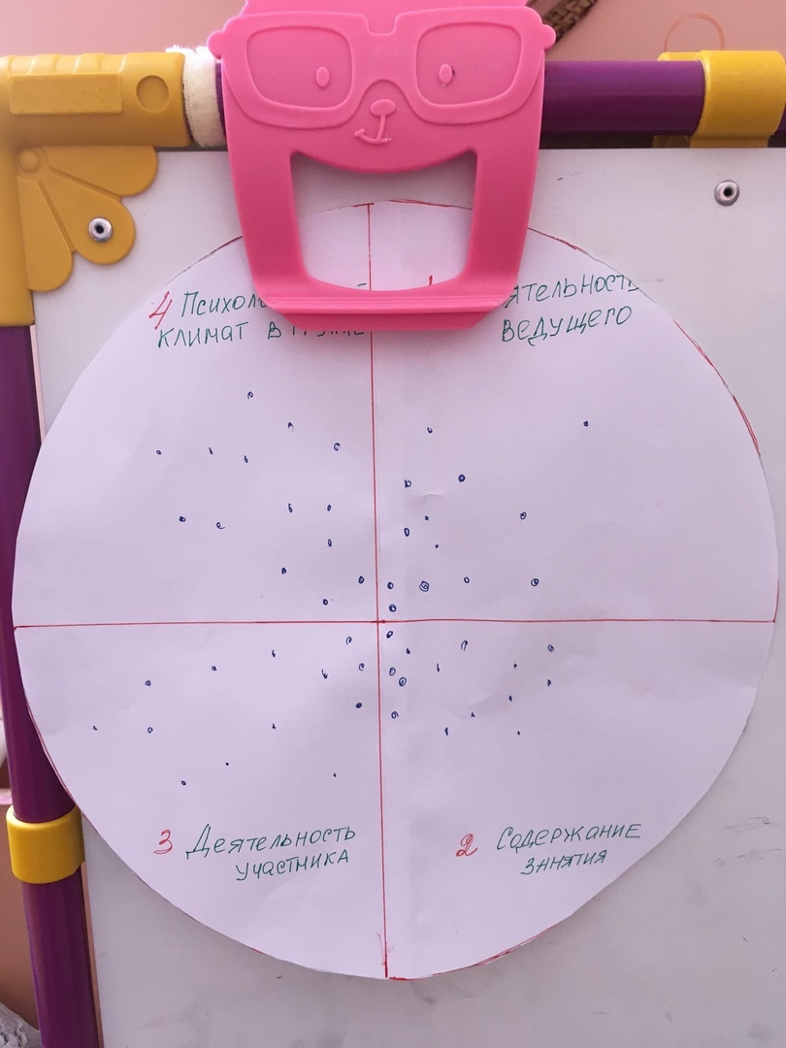

На тренинге присутствовало 13 родителей, деятельность всего тренинга оценена положительно.

Приложение №4
Альбом «Я и моя семья»
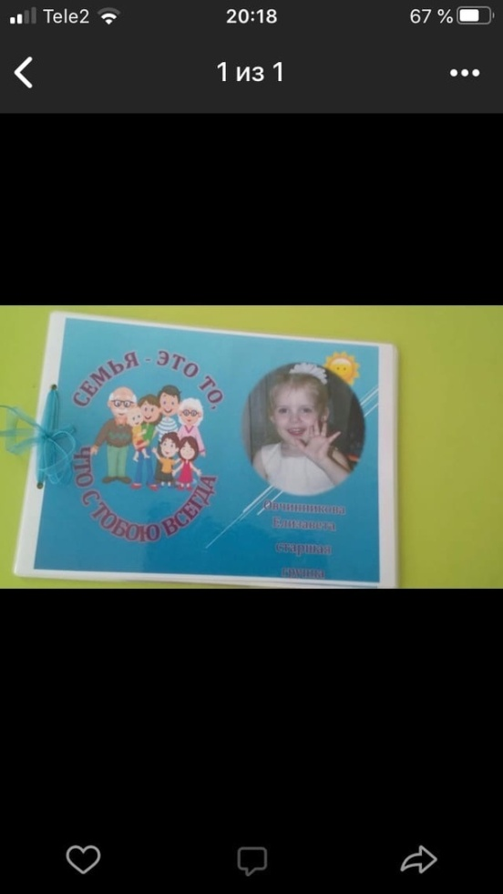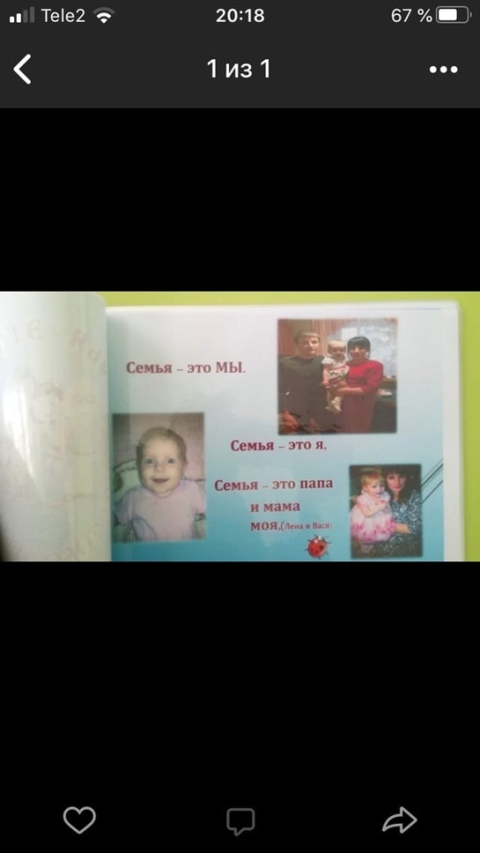

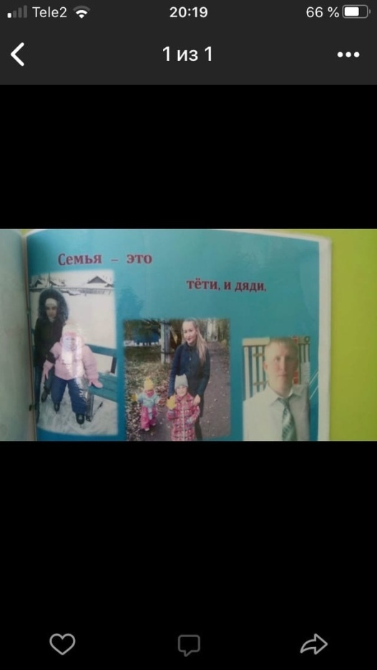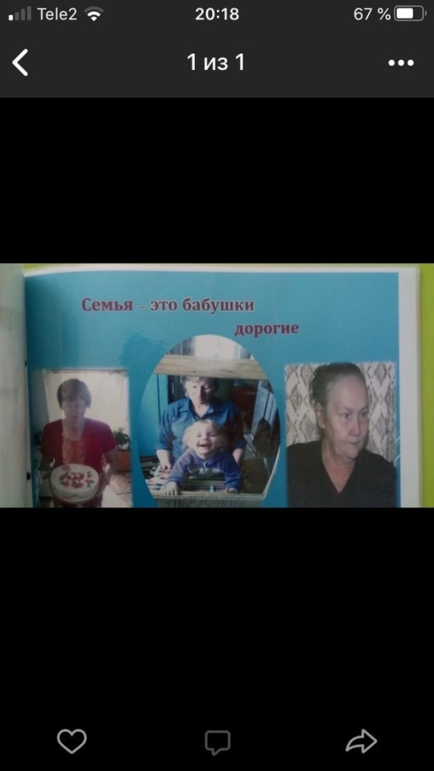

Приложение № 5
Терапевтические сказки
СКАЗКА-ЗАСЫПАЛОЧКА О ДОБРОМ ВОЛШЕБНИКЕ ДРЕМУШЕ
Живет в нашем мире таинственный волшебник по имени Дремуша. Днем он спит, а когда стемнеет и дети ложаться в свои кроватки, идет по миру волшебство свое раздавать. Что он делает? Деткам хорошие радостные сны колдует, чтобы спали они с улыбками.
Однажды пришел Дремуша в один дом.
Там в своих кроватках двое деток лежали: Дениска и Алинка. Никак дети не могли заснуть — ну в очень активные игры они перед сном играли. Долго так ворочались с боку на бок, а в углу в тени шкафа притаился Волшебник. Пока дети спать не будут, он свое колдовство применить не может. И так, и этак стоял старичок, переминался с ноги на ногу. Устал тихонька стоять.
А детям стало казаться, что в комнате какой-то страшный дядька стоит. Не признали они в темной комнате доброго Дремушу. Стали Дениска и Алинка его бояться. Маму с папой звать. Родители, конечно, пришли. Стали своих любимых детушек успокаивать, убаюкивать. Те наконец-то заснули, а с ними и мама с папой.
Решил Дремуша всем хорошие сны наколдовать, приятные, но спокойные. Теперь добрый волшебник знает, если детки сильно перед сном наиграются, то долго будут засыпать.

СКАЗКА О ТОМ, ПОЧЕМУ НЕЛЬЗЯ ГОВОРИТЬ «ПЛОХИЕ» СЛОВА
Жили-были два хороших слова. Любили они играть друг с другом и, конечно, с остальными хорошими словами. Каждое слово дарило людям что-то хорошее, приятное. Их нравилось произносить. Отправились как-то раз слова в путешествие — на другие слова посмотреть, себя показать. Шли они шли и тут увидели яму, а там полно веток и колючек. Что делать? Яму не обойти, кругом грязь и болото. Думали, думали и решили, что нужно прыгать. Первое слово более длинное было, вот и перепрыгнуло на тот край. А второе слово короткое — прямо в яму и угодило. Стало теперь второе слово неприятным — в него ветки да колючки повпивались так, что вытянуть не получается.
Так и пошли два друга дальше в путь. Видят, на встречу заяц скачет. Хотел познакомиться со словами. Одно слово было приятно произносить, а второе колючее оказалось — весь язык зайке поцарапало. Заплакал зайка и убежал. Пошли слова дальше. Возле речки медвежата играют, резвятся. Увидели медвежата новые для себя слова. Одно произнесли — приятно, легко, красиво звучит. А второе произнесли — друг друга оцарапали, как будто подрались медвежата. Поняли тогда мишки, что и словом можно ранить, больно сделать. Пообещали, что говорить «колючие» слова больше не будут.
А что наши друзья слова? «Колючее» слово решило, что ему нужно уйти в дремучий лес, ведь оно теперь может ранить. Его друг, доброе слово пообещало, что найдет лекарство для него.
Пошло приятное слово к волшебнице. Та ему рассказала секрет ямы — заколдованной эта яма оказалась. Много уже хороших слов она превратила в «колючие». Теперь по всему миру ходят слова, которые могут ранить, обидеть, сделать больно.
Есть способ их расколдовать — обрадовала волшебница, — «Колючие» слова снова станут приятными, если их не говорить. Ведь каждый раз, когда их произносят, то колючки только глубже впиваются в слово. Если их никто не использует, то, потихоньку, колючки отвалятся сами по себе.
С тех самых пор родители стали запрещать говорить своим детям «плохие» слова — они ранят и того, кто их говорит, и того, кому их говорят. Произнося их, дети и взрослые начинают плохо себя чувствовать, иногда даже болеть. А те, кто их слышит, чувствуют себя побитыми, обиженными, несчастными.
Если каждый человек в мире перестанет произносить «колючие» слова, то скоро все слова снова станут приятными и добрыми.
СКАЗКА О БЕЛОЧКЕ, КОТОРАЯ ЗАБОЛЕЛА
Однажды, в сказочном лесу жила-была белочка. Как-то раз она захотела пить и пошла к речке. Напившись вкусной, но холодной воды белочка почувствовала, как что-то ее укололо в горле. «Интересно» — подумала белочка и пошла играть со своими друзьями.
К вечеру белочка почувствовала себя сильно уставшей и раньше пошла домой. Мама измерила ей температуру, посмотрела горлышко и вынесла неутешительный вердикт: «Заболела».
Мама оставила ее дома, а сама отправилась за лекарством к доброй тётушке сове. И попросила присмотреть за белочкой ее друзей — медвежонка, ёжика и волчонка.
Медвежонок говорит: «Когда я болею, мама мне дает меда и все проходит». «Тогда беги за медом», — скомандовал волчонок. Медвежонок принес меда из дома и дал ложку белочке. Она резко фыркнула и сказала, что такое не будет есть.
У ежика был другой рецепт выздоровления. Его мама лечила зелеными гусеницами из-под камня, который находился у них возле дома. Ежик не стал ждать ни минуты и побежал собирать гусениц для своей подруги. Но и эти зеленые шевелящиеся пилюли не помогли больной. Только еще больше расстроили.
Волчонок вспомнил, что делала его мама, когда он болел. И первое было — чай из листьев ягод, которые росли на поляне. Он мигом побежал домой за остатками чая. Уже через 15 минут белочка пила волчий напиток. Он ей показался даже приятным. Но легче ей не стало.
К тому времени домой вернулась мама белочки. Она принесла особое беличье лекарство — шишку с дальнего края леса. Маленькая белочка съела горсточку и почувствовала себя лучше. Но мама оставила ее еще в кровати до утра. А друзей поблагодарила и отправила по домам.
Утром белочка могла уже петь и танцевать, как раньше. С тех пор каждый из зверят знал свое особое лекарство. И они подружились с мудрой тётушкой совой, к которой ходили в гости просто так.

СКАЗКА ПРО КОНТРОЛЬ АГРЕССИИ «ГОРЯЧИЙ ЧАЙНИК АРЧИ»
Жил себе, не тужил чайник Арчик в магазине. Такой хорошенький с ручкой и носиком, весь беленький, пузатенький. И вот однажды его купили. Принесли в дом, помыли, наполнили свежей водичкой и поставили на огонь. Арчику очень все это понравилось. Ему понравились люди, ему понравились сковородки и кастрюли, которые стояли рядом. Он сразу полюбил это место — кухню. Чайнику еще в магазине рассказывали о том, что в нем будут кипятить воду и заваривать ароматный чай. Что люди не могут без чайника, что все хотят с ним дружить.
Тут внутри Арчика стало что-то происходить — все колотилось и булькало, он стал очень горячим. Крышка стала подпрыгивать, а из носика стал идти оглушающий свист. Наш чайник испугался и стал разбрызгивать воду во все стороны. Он разозлился на все на свете, что делают с ним такое непонятное и страшное. Арчик плевался, ругался на своих новых друзей. Он был в ярости.
Люди подбежали к нему, но из-за горячих брызг не могли помочь. Все стали волноваться и хвататься за головы. Кричали: «Нельзя же так! Успокойся!» Но Арчика это все только больше злило и он больше плевался горячей водой.
Вдруг наш чайник почувствовал, что плеваться ему уже нечем и оглушающий свист стал тише. Люди быстро подбежали и выключили под ним огонь. Арчику сразу стало легче. Он уже не злился и не плевался. Но, к сожалению, воды в нем не осталось и теперь не из чего было сделать ароматный чай.
Чайник отставили в сторонку и больше к нему никто не подходил. Арчику стало очень грустно, ведь он так мечтал о семье, друзьях. А из-за его поведения с ним не хотят общаться.
Как раз этой ночью мимо его окна пролетала добрая фея. Она покрутилась возле чайника и присела возле него. Фея спросила: «Что случилось, чайник Арчик? Почему ты такой грустный?». Арчик ответил: «Со мной никто не хочет общаться, потому что я ругаюсь, разбрызгиваю воду и становлюсь очень горячим». «Я могу тебе помочь, но и ты должен постараться» — ответила фея. «Я сделаю все, что в моих силах, добрая фея»- сказал чайник. «Так вот, когда ты будешь снова закипать, начни петь веселую песенку. При этом держи крышку плотно закрытой, чтобы вода не разбрызгивалась. Тогда люди подойдут к тебе и выключат под тобой огонь. И ты сможешь подарить им ароматный чай» — сказала фея и исчезла.
На следующее утро к чайнику подошла женщина. Она долго рассматривала его со всех сторон, но все же решила налить воду и поставить на огонь. Через некоторое время Арчик опять почувствовал жар и бульканье, но теперь он знал, что с этим делать. Чайник пропел веселую песенку своим свистком. Милая женщина подошла и спокойно выключила огонь. Арчик понял в чем его предназначение. Он был этому рад. Арчик заблестел всеми своими пузатыми боками. К нему потянулись знакомиться кастрюли, сковородки, чашки и ложки. Все хотели пообщаться с новым другом.
Арчик научился использовать свои способности — кипятиться — для того, чтобы дарить окружающим тепло и ароматный чай, который согревает.

Приложение № 6

Этапы изготовления семейного календаря
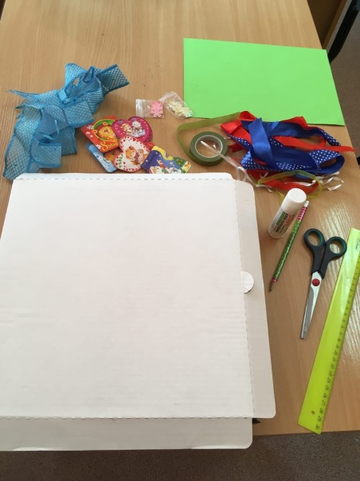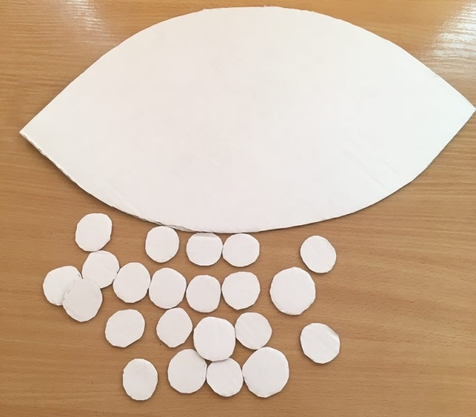

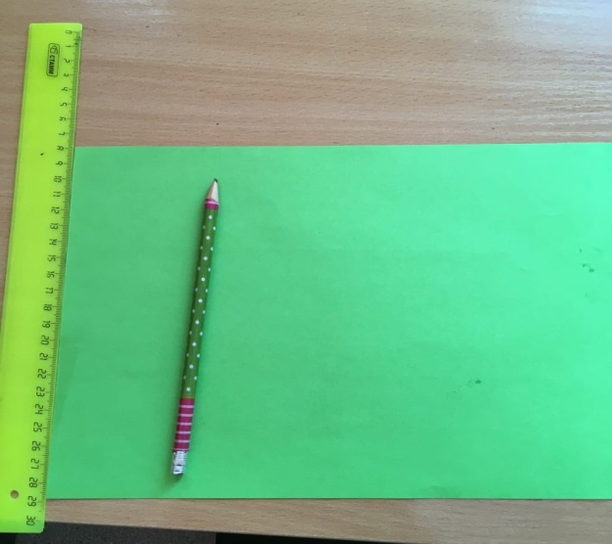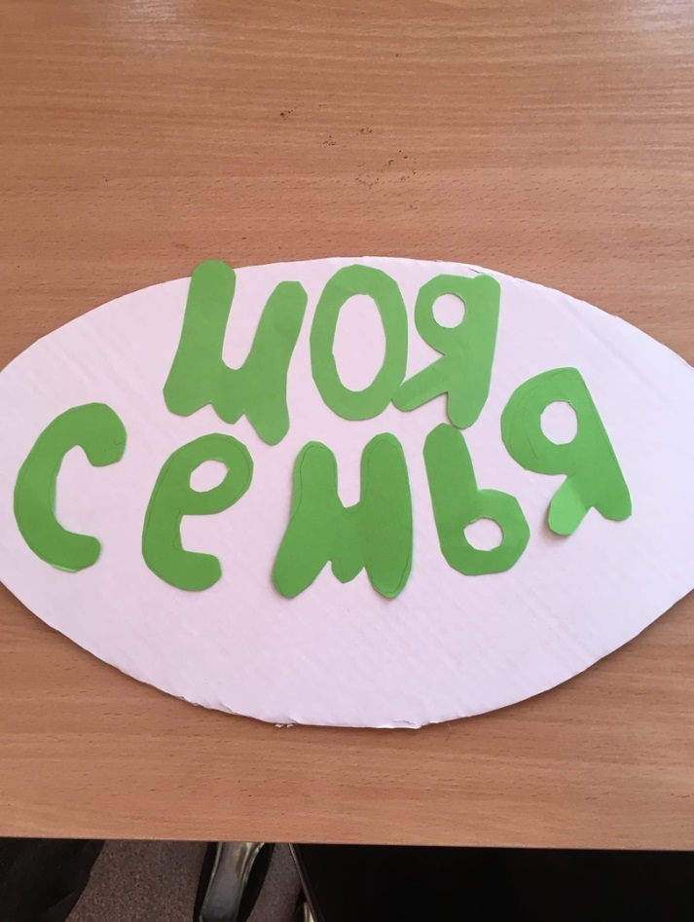

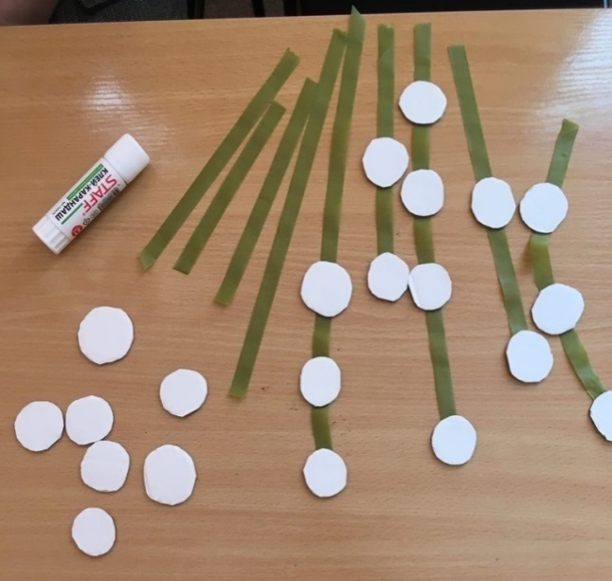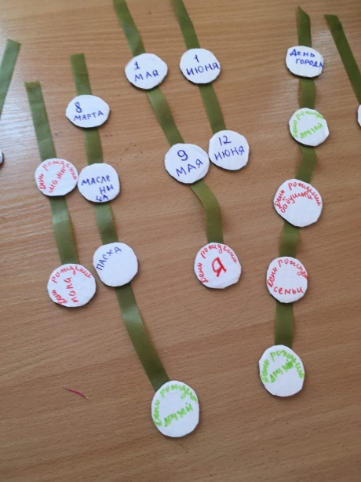
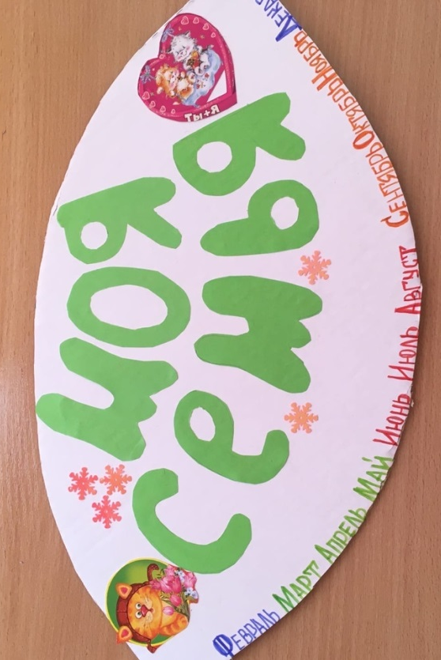

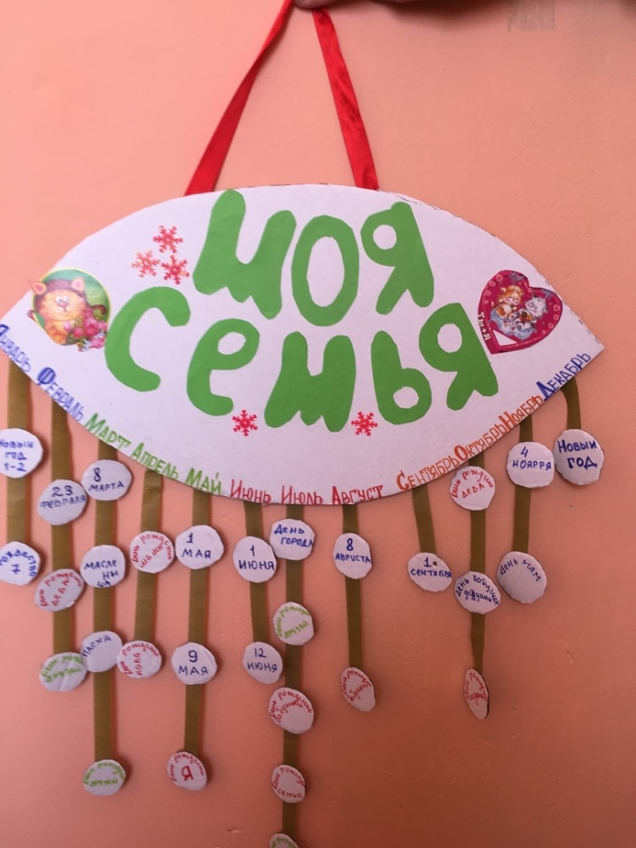

Приложение № 7
Мастер-класс «Семейный календарь – 12 месяцев счастья»

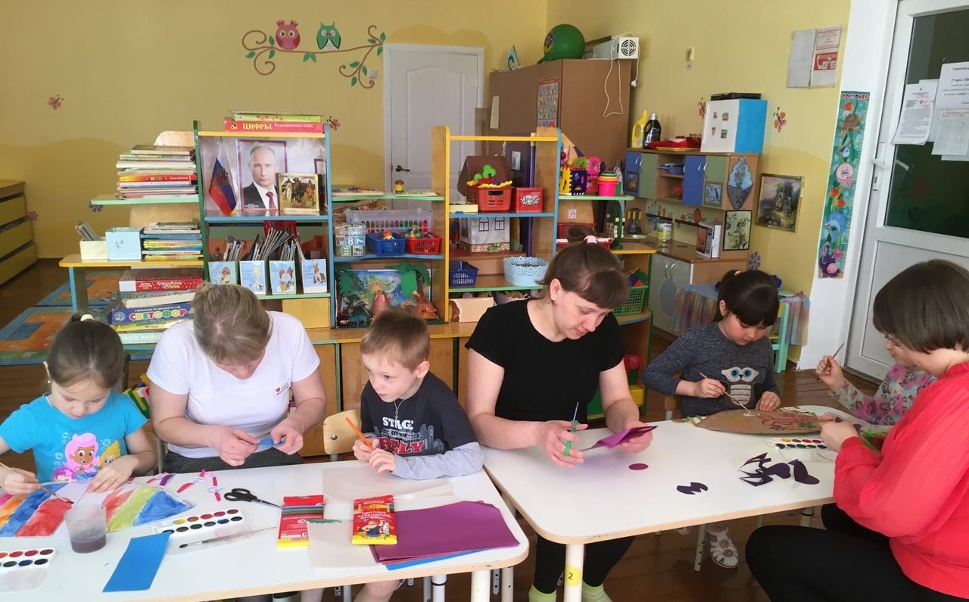

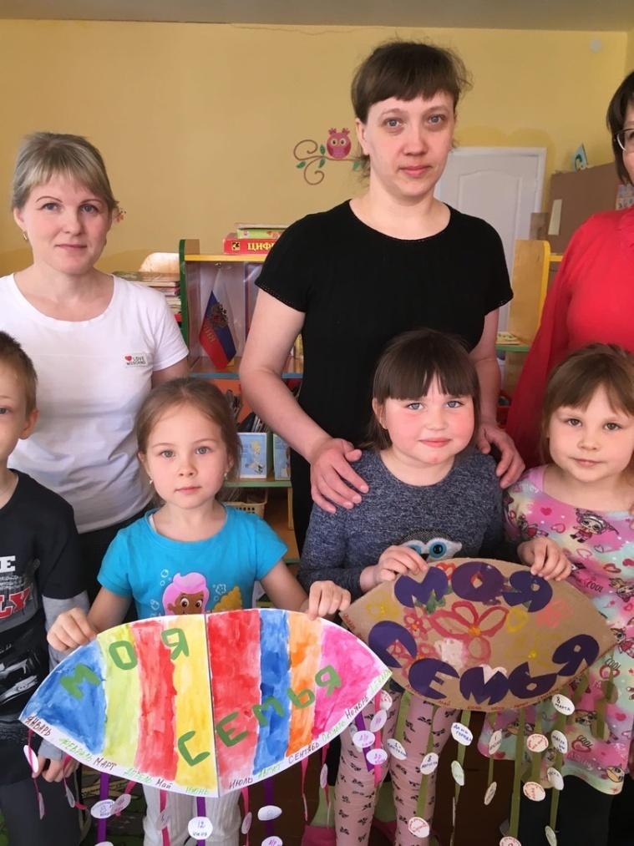

Приложение №8

«Советы родителям»

- Научить ребенка жить в гармонии с собой и окружающими его близкими людьми, уважать старших, быть честным и искренним, уметь общаться и ладить с разными людьми – задача, прежде всего, семьи.

- Лучшее воспитание – собственный пример. Если малыш будет расти в счастливой и дружной семье, где мама с папой любят и уважают друг друга, заботятся о своих родителях и детях, то и в свою семью в будущем он принесет такие же нормы и ценности.

- Общайтесь с детьми. Сделайте традицией вечерами, когда вся семья в сборе, делиться впечатлениями о дне прошедшем, радоваться новым достижениям, утешать обиженных, хвалить за добрые поступки. Найдите время внимательно выслушать своих детей и узнать, чем был наполнен их день. С самого раннего детства поддерживайте в детях стремление к доверительному и открытому общению и тогда вас минуют проблемы непонимания отцов и детей.

- Если вы не живете с родителями в одном доме, то навещайте их вместе с детьми, звоните им, напоминайте детям позвонить бабушке и дедушке – поздравить с праздником, узнать о самочувствии. Пусть дети видят искреннюю заботу, которые вы проявляете по отношению к своим родителям и учатся…

- Не потакайте детям во всем и не балуйте их без чувства меры. Помните о том, что в семье должны быть базовые правила, соблюдать которые должен каждый домочадец.

Приложение № 9
Буклет «Семейные традиции»

Уважаемые родители!  Семья и семейные традиции – это основа воспитания детей. Ведь именно семья даёт ощущение стабильности и защиты с самого раннего детства, которое мы проносим через всю нашу сознательную жизнь и передаём нашим детям, и так из поколения в поколение, набираясь мудрости и опыта. Семейные традиции - это духовная атмосфера дома, которую составляют: распорядок дня, уклад жизни, обычаи, а также привычки ее обитателей. Семейные традиции и обычаи помогают нормально взаимодействовать с обществом, делают сплоченной семью, укрепляют родственные связи, улучшают взаимопонимание и уменьшают количество ссор. В семейных кругах, где существуют и соблюдаются традиции семейного воспитания, дети прислушиваются к мнению родителей, а родители проявляют внимание к проблемам детей и помогают им справляться с ними. Семейные традиции развивают чувство постоянства, единства, учат дружбе, взаимопониманию, показывают, насколько сильны семейные узы. Традиции - это основа уклада семьи – дружной, крепкой, у которой есть будущее. Поэтому и нужно возрождать семейные традиции!  Если в Вашей семье еще не успели родиться традиции, то это никогда не поздно исправить:  • Соберите семейный совет и подумайте, что именно должно превратиться в традицию. Пусть каждый выскажет свое пожелание.  • Самым важным будет первое воплощение вновь утвержденной традиции. Нужно все сделать так, чтобы она обязательно доставила удовольствие всем членам семьи, и уже к следующему разу ее будут ждать с нетерпением.  • Дальше дело только за временем и точностью  соблюдения вновь рожденных правил.  Вот небольшой список самых распространенных традиций, которые вы можете взять на вооружение:  6. Слияние с природой. Никак нельзя пропускать летний поход с палатками, удочками, бадминтоном, котелком для каши, ароматным шашлычком и всем остальным, что так любимо всеми малышами и взрослыми. Поверьте, ваши дети будут целый год вспоминать августовский звездопад и утреннюю рыбалку.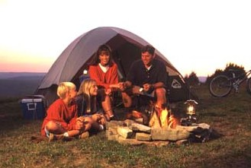  7. Культурно-познавательные мероприятия. Посещать музеи, выставки, спектакли и хорошее кино вместе с домочадцами. | 1. Совместные игры взрослых с детьми (настольные, спортивные, интеллектуальные …), правилам которых вы обучите своих детей. А когда игр наберется достаточное количество, можно устраивать турниры по особо полюбившимся развлечениям.  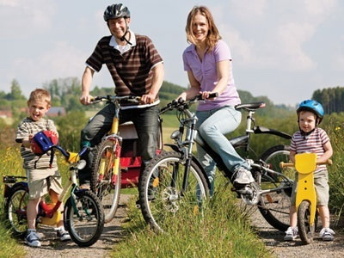  2. Семейные праздники. Обязательные празднования дней рождений (особенно детских), Нового года, 8 марта и т.д. с непременной подготовкой, сюрпризом для виновника, любимыми вкусностями и желанными гостями.  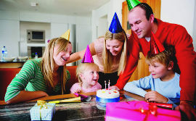  8. Передаем по наследству. Даже если вам ничего не передали, подберите что-то симво-  личное и возобновите старую традицию передавать дорогие сердцу вещи по наследству.  Не забывайте о том, что подобные действия создают ту единственную и такую дорогую атмосферу родного дома.  Поэтому соблюдайте старые семейные традиции и не забывайте заводить новые, которые будут существовать исключительно в вашей семье. Чем больше в семье будет добрых и интересных традиций, тем более увлекательной и весёлой станет жизнь семьи. Ребёнок поймёт, что ничего нет важнее, чем семейное благополучие и эмоциональное состояние близких.  Удачи Вам в воспитании вашего ребенка  и увлекательных традиций Вашей семье!  Семья – это счастье, любовь и удача,  Семья – это летом поездки на дачу.  Семья – это праздник, семейные даты,  Подарки, покупки, приятные траты.  Рождение детей, первый шаг, первый лепет,  Мечты о хорошем, волнение и трепет.  Семья – это труд, друг о друге забота,  Семья – это много домашней работы.  Семья –это важно,  Семья –это сложно,  Но счастливо жить одному невозможно!  Всегда будьте вместе, любовь берегите, И ваши традиции свято храните! | 3. Семейная «планерка». Это когда в определенный день вся семья собирается за чаепитием/мороженым/пиццей и обсуждает насущные вопросы/проблемы/ радости/ бюджет/покупки. Подобные мероприятия позволяют даже самым маленьким членам семьи чувствовать себя большими и значимыми, ведь им доверили участие в семейном совете!  4. Сказки на ночь, которые по мере взросления детей могут переродиться в рассказ интересных познавательных историй.  5. Совместные приемы пищи. Достаточно выбрать хотя бы один, когда вся семья в сборе. Замечательно, если вся семья участвует в подготовке, а традиция совместно накрывать стол к ужину и убирать после него тоже отличная идея.  Структурное подразделение  «Детский сад МОБУ СОШ №1»  г. Кудымкара  Семейные традиции  С уважением педагог-психолог  Тотьмянина М.С.

Приложение № 10
Мастер-класс «Птица семейного счастья»
